Организационное заседание

10 февраля текущего года состоялось заседание Общественного совета. Заседание открыл председатель городского маслихата Нияз Макраев.
Нияз Кудайбергенович выразил слова благодарности предыдущему составу Общественного совета и произвел награждение. За активное участие в общественной жизни региона Рамазанову С.Ж., Алееву О.М., Макеев А.М. вручил Благодарственные письма акима города Экибастуза, Ахметов С.Ж., Мусанап М.М., Занов С.А., Амренов Е.Т награждены юбилейной медалью «Қазақстан маслихаттарына 30 жыл».
Председатель городского маслихата Нияз Макраев ознакомил вновь избранный состав с основными функциями и полномочиями Общественного совета и вручил удостоверения.
Далее рассмотрены организационные вопросы.
Председателем Общественного совета избран Садвакасов Жасулан Жалелович.
В структуре Общественного совета созданы комиссии по следующим трем направлениям: по вопросам экономики и бюджета, повопросам социального развития и противодействия коррупционных проявлений, по вопросам развития жилищно-коммунальной сферы и агропромышленного комплекса. Избраны председатели и члены комиссий.
Для оперативного руководства деятельностью Общественного совета избран президиум, куда вошли председатель Общественного совета, председатели комиссий, представитель государственного органа, с участием которого образован Общественный совет, члены совета.
Утверждено Положение об Общественном совете города Экибастуза.

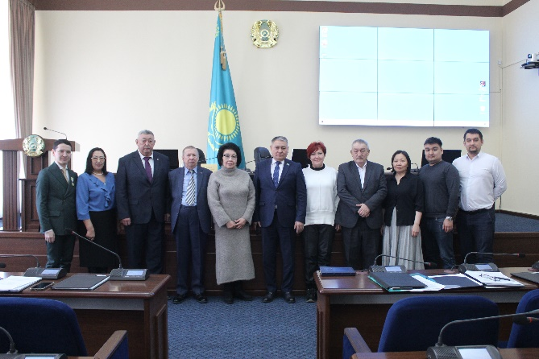

Ұйымдастыру жиналысы

2025 жылғы 7 ақпанда Екібастұз қаласы Қоғамдық кеңесінің үшінші құрамының өкілеттік мерзімі аяқталады.
Қалалық мәслихат Облыстық Қоғамдық кеңестің жаңа құрамын қалыптастыру үшін жұмыс тобын құрды. Жұмыс тобы Үлгілік ережеде көрсетілген өз өкілеттіктеріне сәйкес конкурстық рәсімдер өткізді және 11 адамнан тұратын Қоғамдық кеңес құрды. Конкурстық рәсімдер «Қоғамдық кеңестер туралы» ҚР Заңына сәйкес өткізілді. Қалалық Қоғамдық кеңестің жаңа құрамы қалалық мәслихат төрағасының өкімімен бекітілді. Қоғамдық кеңестің құрамына саяси партиялардың, жастардың, қоғамдық бірлестіктердің өкілдері кірді.
Ағымдағы жылдың 10 ақпанында Қоғамдық кеңестің отырысы өтті. Отырысты ашты.
Нияз Құдайбергенұлы Қоғамдық кеңестің алдыңғы құрамына алғысын білдіріп, марапаттау рәсімін өткізді. Аймақтың қоғамдық өміріне белсенді қатысқаны үшін С. Ж. Рамазанов, О.М. Алеев, А. М. Макеев Екібастұз қаласы әкімінің Алғыс хатымен, С. Ж. Ахметов, М. М. Мусанап, С. А. Занов, Е.Т.Амренов «Қазақстан мәслихатына 30 жыл» мерейтойлық медалімен марапатталды.
Қалалық мәслихат төрағасы Нияз Макраев жаңадан сайланған құрамды Қоғамдық кеңестің негізгі функцияларымен және өкілеттіктерімен таныстырып, куәліктер табыс етті.
Әрі қарай ұйымдастырушылық мәселелер қарастырылады.
Қоғамдық кеңестің төрағасы болып Сәдуақасов Жасұлан Жалелұлы сайланды.
Қоғамдық кеңестің құрылымында келесі үш бағыт бойынша комиссиялар құрылды: экономика және бюджет мәселелері, әлеуметтік даму және сыбайлас жемқорлық көріністеріне қарсы іс-қимыл мәселелері, тұрғын үй-коммуналдық саланы дамыту және агроөнеркәсіптік кешен мәселелері бойынша. Комиссиялардың төрағалары мен мүшелері сайланды.
Қоғамдық кеңестің қызметіне жедел басшылық жасау үшін төралқа сайланды, оған Қоғамдық кеңестің төрағасы, комиссия төрағалары, қатысуымен Қоғамдық кеңес құрылған мемлекеттік органның өкілі, кеңес мүшелері кірді.
Екібастұз қаласының қоғамдық кеңесі туралы ереже бекітілді.

